Урок 30. Изучение отдельных компонентов природы своей местности
Чурляев Ю. А. МБОУ «Лицей №9»
Маршрут: Отрожка - окружная дорога - мост через водохранилище - с. Чертовицкое - Баркова гора.
Цель. Накопление фактических знаний об особенностях природы своей местности. Задачи: 1. Сформировать представления о формах рельефа, речной долине, питании, режиме и работе реки и временных водных потоков, причинах образования источников.
2. Познакомить с приемами определения крутизны склонов и высоты холма.
3. Научить составлять описания источника, реки, ориентироваться на местности по плану.
4. Рассмотреть, как используется водохранилище, река и рельеф в хозяйственной деятельности, как осуществляется их охрана, наметить возможные меры борьбы с оврагами и промоинами.
Ход урока
Начальный пункт маршрута – остановка автобуса №90 «Окружная дорога». Здесь учащиеся ориентируются, находят по Солнцу основные и промежуточные стороны горизонта, производят визирование на различные объекты и определяют азимуты. Далее учитель просит учащихся представить, что они идут в разведку. Для этого на плане отмечается маршрут следования и объекты, подлежащие изучению. Цель - пройти по указанному маршруту и найти на местности все отмеченные на плане объекты.
Остановка 1 - на высоком крутом берегу реки Воронеж.
Задачи: 1. Ориентирование на местности по Солнцу и компасу, определение азимутов.
2. Определение форм поверхности и речной долины.
3. Измерение дальности горизонта при подъеме и спуске.
После ориентирования и определения азимутов учащиеся должны ответить на вопросы: «Каковы особенности рельефа окружающей нас местности? Как называются эти формы поверхности?». Затем проводится сопоставление схематического профиля речной долины с действительным видом долины реки Воронеж у с. Чертовицкое. Далее один из учащихся становится на середине склона речной долины, а остальные определяют это место на чертеже.
Прежде чем спуститься в речную долину, учащиеся вспоминают, что такое горизонт, линия горизонта, открытая и закрытая местность, определяют, где хорошо видна линия горизонта. После спуска делается вывод о том, как меняется дальность горизонта при спуске и подъеме.
Остановка 2 - в долине реки.
Задачи: 1. Обозначение остановки на плане.
2. Определение направления течения реки, правого и левого берега.
3. Изучение поймы реки.
4. Определение ширины реки.
5. Определение скорости течения реки.
6. Составление описания реки.
7. Изучение использования реки и ее долины человеком.
8. Составление плана оврага, борьба с оврагами.
После ориентирования и обозначения остановки на плане учащиеся забрасывают в реку поплавки и определяют направление течения, правый и левый берег, ширину реки
Ширину реки учащиеся определяют при помощи травинки или шагами на берегу построением геометрических фигур.
Измерение ширины реки при помощи травинки.
Выбираем на противоположном берегу два заметных предмета и, стоя по другую сторону реки с вытянутыми руками, в которых зажата травинка, закрываем промежуток между ними. Один глаз должен быть закрыт.
После этого, сложив травинку пополам, отходим от берега реки до тех пор, пока расстояние между выбранными предметами не закроется сложенной травинкой. Затем измеряем промежуток между двумя точками своего стояния. Расстояние между ними будет равно ширине реки.

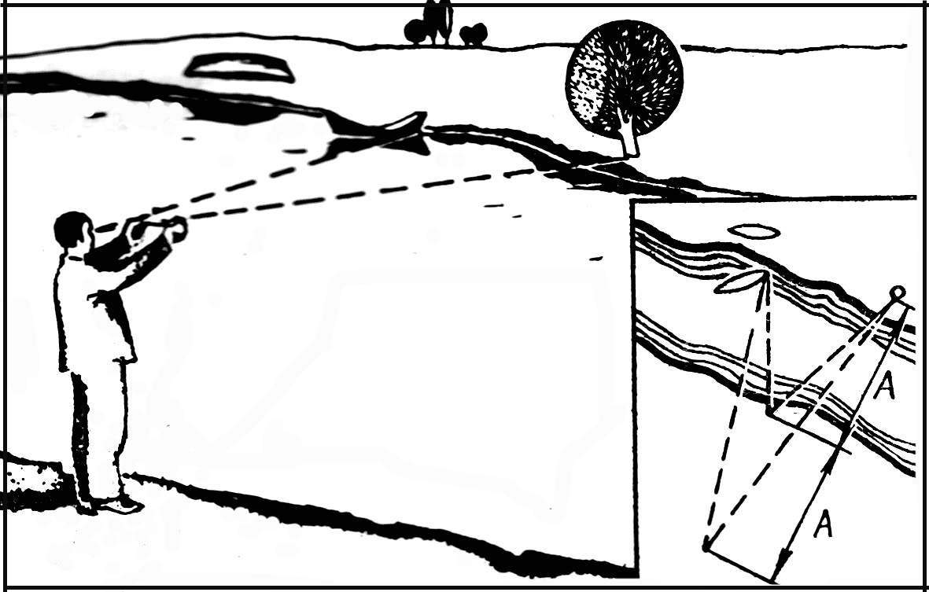

Для выполнения этого задания учащиеся делятся на группы по 5 - 6 человек. После окончания измерений учитель проверяет правильность полученных результатов, сравнивает данные разных групп.
Следующее задание, которое дает учитель математики, - это определение скорости реки.
Работа, совершаемая разными реками, и даже одной рекой на разных участках, неодинакова. Одна из причин - различие скорости течения. Учитель задает вопрос: «Для какой цели людям необходимо знать, с какой скоростью течет вода в реке?»
Результаты работы учащиеся записывают в таблицу 1.
Т а б л и ц а 1
Определение скорости течения рек
№  поплавка | Расстояние между створами, м | Время прохождения через створ |  | Продолжительность хода  поплавка | Скорость движения поплавка, мс | Скорость течения реки, мс
 |  | верхний | нижний

После выполнения этого задания перед учащимися ставятся несколько вопросов о режиме и питании рек:
1. В какой сезон года река выходит из берегов?
2. Почему реки разливаются весной?
3. Откуда поступает вода в реку в течение года, т.е. каково питание реки?
4. На какой высоте от уреза воды расположены источники или места избыточного увлажнения?
5. Какие породы слагают берега реки выше и ниже источников?
6. Почему источники и избыточно увлажненные участки на берегах реки располагаются примерно на одной высоте над урезом воды?
На остановке можно увидеть пляжи, подмытый берег, отмель, озера и старицы, т.е. наглядно показать работу реки и выявить, как используется река и ее долина в хозяйственных целях. Далее с учащимися рассматривается вопрос о значении гидрологических исследований реки для хозяйственной деятельности людей.
Следующим заданием является изучение воды в реке. Учащиеся набирают в пробирку воду, определяют ее цвет, прозрачность и отвечают на вопросы, почему вода в реке загрязнена, какие меры позволяют исключить попадание грязной воды в источники?
На этой же остановке учащиеся рассматривают овраг. Для его изучения ставятся следующие вопросы:
1. Продолжается ли рост оврага в настоящее время?
2. Какие признаки на это указывают?
3. Почему на склонах речной долины часто образуются овраги и промоины?
4. Почему образование оврагов отрицательно сказывается на ведении сельского хозяйства?
5. Какие меры можно предпринять для прекращения роста оврагов в нашей местности?

Остановка 3 - у холма.
Задачи: 1. Ориентирование на местности по плану и компасу.
2. Изучение холма и его частей.
3. Определение крутизны склонов.
Работа начинается с выполнения заданий: показать части холма, определить крутые и пологие склоны. После объяснения определяется крутизна склона при помощи эклиметра, даются групповые задания. Например, азимут от точки 0 на вершину - 94° ; крутизна склона - 27° ; азимут с вершины на точку 0 - 274° .
В заключение учащиеся сравнивают крутизну склонов и выявляют максимальную.
Следующая работа - определение относительной высоты холма при помощи школьного нивелира и расстояний между точками.
Полученные результаты заносят в таблицу 2.

Т а б л и ц а 2
Определение высоты холма
№ точки | Превышение, м | Относительная  высота, м | Расстояние между точками, м
0 | - | 0 | -
1 | 1 | 1 | 1,7
2 | 1 | 2 | 1,4
3 | 1 | 3 | 1,6
4 | 0,7 | 3,7 | 2,4
Расстояние от подножия до вершины - 7,1 м

Результаты, полученные разными группами, сравниваются, выявляются неточности, исправляются ошибки.

Остановка 4 - у родника.
Задание: сделать описание источника.
После выполнения этих заданий учащиеся получают оценки по географии и математике.

